详细设计说明书

项目名称：
项目编号： |  | SMTO_EDMV1.0
文档编号： |  | SMTO_PL_DDV1.0
产品版本号： |  | V1.0
编制单位：
编制日期： |  | 2011年10月17日
编制 | 审核 |  | 批准 | 生效日期

版本修订批准记录
【 历次版本修订记录，版本修订描述重要说明】
提交日期 | 版本号 | 版本修订描述 | 作者 | 批准人
 | 1.0 | 初始版本

目 录

1 概述（*） 4
1.1 目的 4
1.2 预期读者 5
1.3 术语与缩略语 5
1.4 参考资料 5
2 设计方法和原则 5
3 模块功能需求 5
4 模块边界和接口 6
5 详细设计 6
5.1 XX子系统 6
5.1.1 子系统总体设计说明 6
5.1.2 采购管理模块 6
5.1.2.1 模块总体设计说明 6
5.1.2.2 采购订单子模块 6
5.1.2.2.1 说明 6
5.1.2.2.2 类图 6
5.1.2.2.3 交互图 7
5.1.2.2.4 新增功能点 7
5.1.2.2.4.1 说明 7
5.1.2.2.4.2 输入 7
5.1.2.2.4.3 处理 8
5.1.2.2.4.4 输出 8
5.1.2.2.4.5 时间特性 8
5.1.2.2.4.6 条件约束 8

概述（*）

目的
在SMT进销存系统概要设计的基础上，本文档的目的在于明确进销存系统的各个模块的实现方式，指导编码人员进行开发。

预期读者
编码人员，评审人员，其他授权人员。

术语与缩略语
术语、缩略语 | 解释
SMT | 深圳市神州通投资(集团)有限公司

参考资料

文档名称 | 版本号 | 日期
《SMT进销存系统_需求规格说明书》 | 1.0 | 2011/11/1

设计方法和原则
详见《SMT进销存系统_概要设计说明书》

模块功能需求
详见《SMT进销存系统_概要设计说明书》

模块边界和接口
详见《SMT进销存系统_概要设计说明书》

详细设计

XX子系统

子系统总体设计说明

采购管理模块

模块总体设计说明

采购订单子模块

说明
……

类图
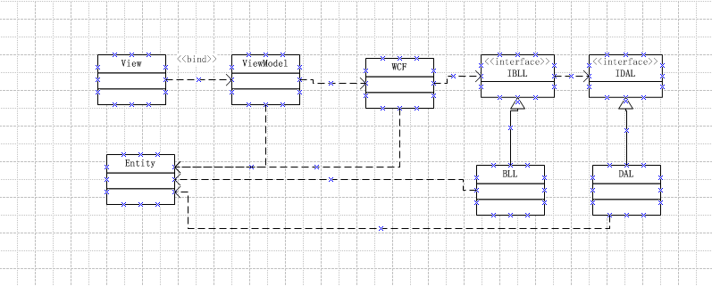

交互图
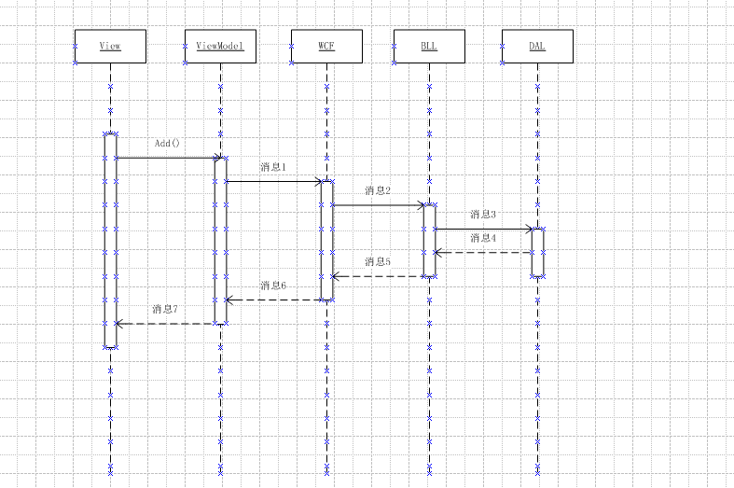

新增功能点

说明
新增一条采购订单。……

输入
采购订单信息……

处理
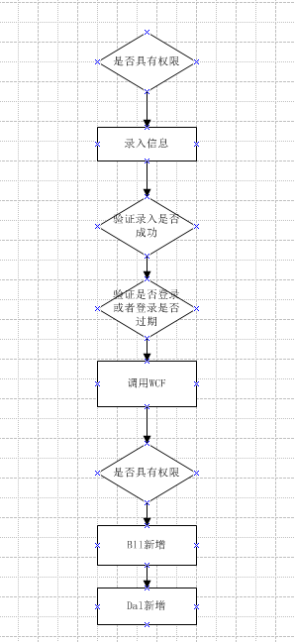

输出
成功或者失败提示。……

时间特性
小于3秒。……

条件约束
先要录入货物信息。……

